# **Hungry Shark Evolution**

Hungry Shark Evolution thuộc thể loại game hành động với đồ họa 3D, việc của bạn là nuôi dưỡng một chú cá mập sao cho từ một chú cá mập nhỏ cho tới khi thành cá mập trắng nặng 10 tấn có thể ăn bất kỳ thứ gì xung quanh trong thế giới đại dương đầy thú vị những cũng không ít nguy hiểm.

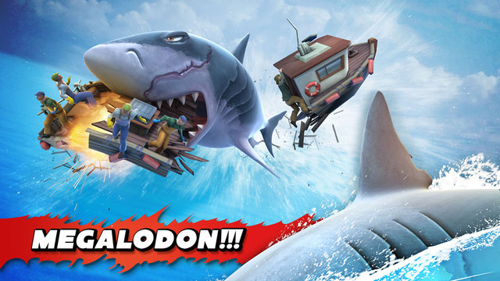

Trong Hungry Shark Evolution, người chơi đóng vai trò là một chú cá mập. Chú cá mập này liên tục cảm thấy đói và cần phải ăn, gần như là ăn bất kỳ thứ gì và mọi thứ, sau đó phát triển thành cá mập lớn hơn, mạnh mẽ hơn và ăn nhiều hơn. Ngoài ra, chú có thể gây ra tàn phá khủng khiếp hơn cho môi trường xung quanh.

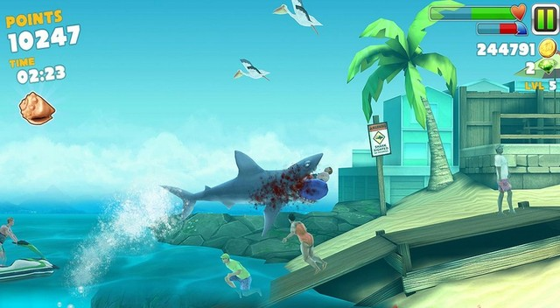

Nói một cách dễ hiểu về lối chơi trong game, đây là phiên bản cải tiến của trò chơi Cá Lớn Nuốt Cá Bé - Feeding Frenzy đình đám. Ban đầu, bạn chỉ là một chú cá mập nhỏ và nhanh chóng phát triển nhờ vào lũ sứa hoặc là những chú cá nhỏ khác và kẻ thù của bạn sẽ là những quả mìn săn bắt do con người thả xuống đại dương hay lũ cá mập to lớn hơn. Tuy nhiên, đây chỉ là cuộc chiến sinh tồn của bạn dưới đáy biển. Khi đã đủ trưởng thành bạn sẽ chiến đấu với những loại tàu ngầm chiến lớn và biến cả thế giới đại dương là của riêng mình.

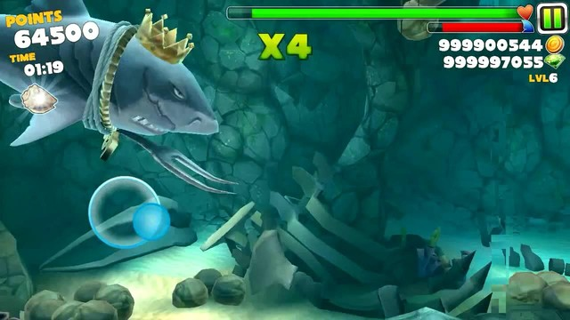

Ban đầu, tôi cứ nghĩ những đồng tiền vàng chỉ tăng thêm điểm số cho thành tích của mình vì cá mập thì tiêu tiền làm cái quái gì? Nhưng không, tôi đã quá lầm khi Hungry Shark Evolutionchúng lại vô cùng quý giá, mặc dù không hợp logic cho lắm nhưng vì là game thì hãng phát triển muốn làm gì chẳng được. Bạn có thể sử dụng số tiền này để mua các loại trang bị hỗ trợ khác nhau. Đặc biệt hơn, bạn có thể chiêu mộ thêm vài "người bạn" sát cánh cùng mình.

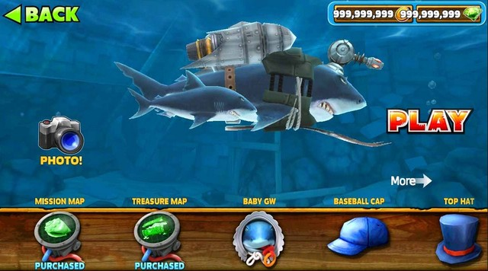

Tóm lại, Hungry Shark Evolution có thể tạo được sự thú vị cũng như hứng thú trong lối chơi và hình ảnh nó mang lại. Tuy nhiên, một số yếu tố khác lại khiến cho game thủ có thể cảm thấy khó chịu vì thử thách trong game sẽ trở nên quá dễ dàng khi con cá mập của mình phát triển tới cấp độ cuối.

Trailer:

https://www.youtube.com/watch?v=ZqW396NgGwE

Link download:

Android: <https://play.google.com/store/apps/details?id=com.fgol.HungrySharkEvolution&feature=search_result#?t=W251bGwsMSwyLDEsImNvbS5mZ29sLkh1bmdyeVNoYXJrRXZvbHV0aW9uIl0>

IOS:

https://itunes.apple.com/us/app/hungry-shark-evolution/id535500008?mt=8